**Evaluación inicial – Desarrollo de Interfaces**

Alexis Jiménez Ríos

Para el desarrollo de este esquema de UI, nos inspiraremos en aplicaciones minimalistas, asegurando que sean muy fáciles de entender para los niños, ya que la aplicación está dirigida principalmente a ellos. A continuación, presento la primera página que se visualiza al iniciar la aplicación.

**Pagina Inicial.**

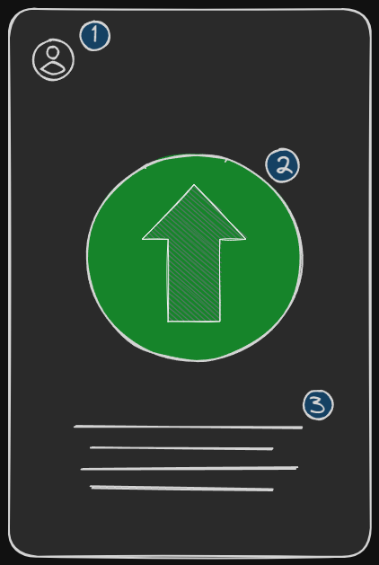

**Leyenda página inicial:**

1. **Foto de Perfil:** Al hacer clic en la foto de perfil de la aplicación, accederás a un submenú donde podrás ver los recortables que ya hayas subido o entrar en la configuración de tu perfil.
2. **Botón para Subir Recortable:** Este botón, ubicado en el centro de la pantalla y de gran tamaño, es accesible para los niños, ya que constituye la función principal de la aplicación: subir recortables...
3. **Texto Explicativo:** Un texto divertido que explique claramente la función de la app, como, por ejemplo: ***"¡Sube tu recortable y empieza a interactuar con él!".***

**Pagina de subida de Recortable.**

**Leyenda página de subida:**

1. **Botón para Volver:** Está ubicado en una esquina para mejorar la usabilidad, facilitando su acceso en una posición intuitiva.

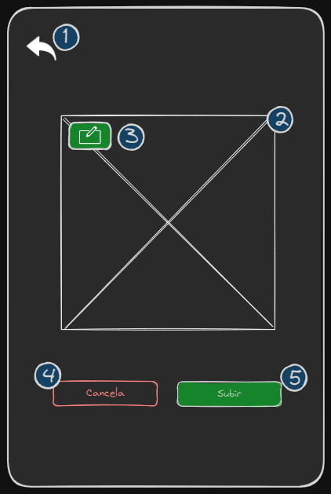

1. **Vista Previa del Recortable:** Muestra una previsualización del recortable que se ha subido, permitiendo al usuario verificar cómo se verá.
2. **Botón para Editar el Recortable:** Este botón permite acceder a opciones de edición del recortable subido, como cambiar colores u otros ajustes.
3. **Botón para Cancelar la Subida:** Al hacer clic en este botón, se cancela la subida y se regresa directamente a la página de inicio.
4. **Botón para Subir el Recortable:** Al presionarlo, el usuario será dirigido a la página donde podrá ver su recortable animado.

**Página de Animación.**

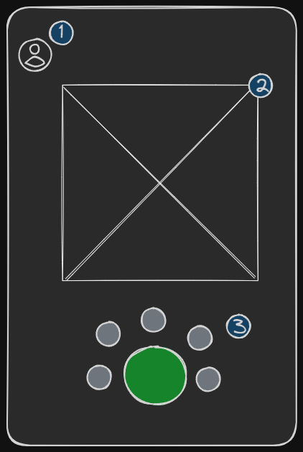

**Leyenda página de animación:**

1. Foto de perfil: donde tendremos acceso tanto a las configuraciones de la cuenta como a la subida de un nuevo recortable o a los distintos recortables ya subido.
2. **Animación del recortable:** aquí se verá la animación del recortable, el cual será interactivo con toques de la pantalla.
3. **Botones de interacción:** Aquí podríamos tener botones que permitan que el pollo pepe realice acciones especificas como saltar, correr, comer, bailar…

**Conclusión.**

Los esquemas presentados buscan ofrecer una interfaz de usuario intuitiva y accesible, diseñada específicamente para niños. Cada pantalla está estructurada para guiar de manera clara a los usuarios a través del proceso de subir, editar y visualizar sus recortables animados. Las funciones clave, como el botón central de subida, la previsualización o los botones de interacción de la animación del pollo pepe subido, están optimizadas para garantizar una experiencia muy atractiva. Con este diseño, se espera proporcionar una experiencia divertida y sencilla que fomente la creatividad y el entretenimiento de los usuarios más jóvenes.